Họ tên GV: Dương Thị Huyền Trang Trường: THCS Quang Trung
Tổ: KHTN

Tuần 5 -TIẾT 5 - BÀI 05: DỮ LIỆU TRONG MÁY TÍNH
Thời gian thực hiện: (1 tiết) Lớp 6
I. Mục tiêu:
1. Về kiến thức, kĩ năng
- Biết máy tính dùng dãy bit biểu diễn các số trong tính toán.
- Biết được trong máy tính có những loại dữ liệu gì.
- Nêu được các bước cơ bản trong xử lí thông tin của máy tính.
- Biết quy đổi được gần đúng các đơn vị đo lượng dữ liệu.
2. Về năng lực:
2.1. Năng lực chung
Thực hiện bài học này sẽ góp phần hình thành và phát triển một số thành tố năng lực chung của học sinh như sau:
- Năng lực tự học: HS tự hoàn thành được các nhiệm vụ học tập chuẩn bị ở nhà và tại lớp.
- Năng lực giao tiếp và hợp tác: HS phân công được nhiệm vụ trong nhóm, biết hỗ trợ nhau, trao đổi, thảo luận, thống nhất được ý kiến trong nhóm để hoàn thành nhiệm vụ.
- Năng lực giải quyết vấn đề và sáng tạo: Học sinh đưa ra được thêm các ví dụ trong cuộc sống hằng Ngày.
2.2. Năng lực Tin học:
Thực hiện bài học này sẽ góp phần hình thành và phát triển một số thành tố năng lực Tin học của học sinh như sau:
Năng lực A (NLa):
- Phát triển năng lực sử dụng và quản lý các phương tiện công nghệ thông tin và truyền thông.
Năng lực C (NLc):
- Hiểu được tầm quan trọng của thông tin và xử lí thông tin trong xã hội hiện đại; tìm kiếm được thông tin từ nhiều nguồn với các chức năng đơn giản của công cụ tìm kiếm, đánh giá được sự phù hợp của thông tin và dữ liệu đã tìm thấy với nhiệm vụ đặt ra; thao tác được với phần mềm và môi trường lập trình trực quan để bước đầu có tư duy thiết kế và điều khiển hệ thống.
3.Về phẩm chất:
Thực hiện bài học này sẽ góp phần hình thành và phát triển một số thành tố phẩm chất của học sinh như sau:
- Nhân ái: Thể hiện sự cảm thông và sẳn sàng giúp đỡ bạn trong quá trình thảo luận nhóm.
- Chăm chỉ: Thực hiện đầy đủ các hoạt động học tập một cách tự giác, tích cực.
- Trung thực: Thật thà, thẳng thắn trong báo cáo kết quả hoạt động cá nhân và theo nhóm, trong đánh giá và tự đánh giá.
- Trách nhiệm: Hoàn thành đầy đủ, có chất lượng các nhiệm vụ học tập.
II. Thiết bị dạy học và học liệu:
1. Thiết bị dạy học:
- Phấn, bảng, máy tính, máy chiếu, hình ảnh minh họa
2. Học liệu:
- GV: SGK, SBT, tài liệu tham khảo
- HS: SGK, bảng nhóm, bút lông, bút dạ, phấn.
III. Tiến trình dạy học:
A. Hoạt động mở đầu (5 phút)
a) Mục tiêu:
- Định hướng cho học sinh nội dung cần hướng tới của bài học, tạo hứng thú cho học sinh đi vào tìm hiểu bài mới
b) Nội dung:
- GV trình bày vấn đề, HS trả lời câu hỏi.
c) Sản phẩm:
- Biết cách chọn một sản phẩm lưu trữ phù hợp của máy tính vào mục đích cá nhân.
d) Tổ chức thực hiện:
Hoạt động của GV và HS | Dự kiến sản phẩm
* GV giao nhiệm vụ học tập:
- GV đặt vấn đề:
+ Hãy cho biết làm cách nào các em biết được máy tính có dung lượng bộ nhớ bao nhiêu?
+ Máy tính sẽ biểu diễn thông tin như thế nào khi đưa vào máy tính?
* HS thực hiện nhiệm vụ
- HS trả lời câu hỏi theo yêu cầu của giáo viên.
* Báo cáo, thảo luận
- HS báo cáo kết quả .
+ HS: Xem thông tin dung lượng của máy tính để hiểu được khả năng sức chứa của máy tính.
+ Máy tính sẽ biểu diễn thông tin dưới một dạng cụ thể nào đó.
* Kết luận, nhận định
- Máy tính là một công cụ xử lí thông tin, khi biểu diễn thông tin trên máy tính phải biểu diễn dạng phù hợp để máy tính nhận ra được, bên cạnh đó có các dung lượng bộ nhớ khác nhau.
- Để hiểu rõ vấn đề này ta tìm hiểu kiến thức của bài hôm nay.
B: Hình thành kiến thức mới (30 phút)
Hoạt động 1: Biểu diễn số để tính toán trong máy tính: (10 phút)
a) Mục tiêu:
- Hình thành khái niệm về số nhị phân.
- Biết máy tính dùng dãy bit biểu diễn các số trong tính toán.
- Phân biệt được các loại hệ biểu diễn thông tin trong máy tính.
b) Nội dung:
- Số tạo thành từ cách biểu diễn chỉ dùng hai kí hiệu “0” và “1” được gọi là số nhị phân.
- Biết cách biểu diễn số trong máy tính
c) Sản phẩm:
- Biểu diễn được số thập phân thành số nhị phân
d) Tổ chức thực hiện:
Hoạt động của GV và HS | Dự kiến sản phẩm
* GV giao nhiệm vụ học tập  - Thảo luận nhóm và đại diện nhóm trả lời, hoàn thành các câu hỏi sau:  - GV đưa ra ví dụ. Hãy quan sát quyển sách Hướng dẫn học Tin học 6:  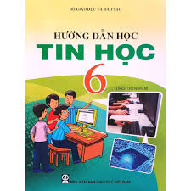  + Theo em, để máy tính có thể hiểu các dạng thông tin như hình ảnh, chữ viết, … thì máy tính sẽ biểu diễn các thông tin đó như thế nào?  + Trong hệ thập phân cũng là chữ số "1" nhưng giá trị của nó khi ở hàng trăm gấp mười lần giá trị của nó ở hàng chục. Tức là nếu chữ số "1" dịch sang trái một ví trí thì nó biểu diễn giá trị mới gấp mười lần so với khi ở vị trí cũ ( khi chưa dịch sang trái một vị trí). Bạn Minh Khuê nhận xét: Quy luật này chỉ đúng với chữ số "1". Em có đồng ý với bạn Minh Khuê không? (Tình huống SGK/18)  - GV cho HS nghiên cứu ví dụ SGK/18:  + Biểu diễn số 183 trong hệ thập phân  + Biểu diễn số 6 chỉ với hai kí hiệu “0” và “1”  - GV giới thiệu thêm các ví dụ về cách chuyển từ hệ thập phân sang hệ nhị phân và từ hệ nhị phân sang hệ thập phân:  Ví dụ 1: Chuyển số 3030 sang hệ nhị phân  30/2 = 15 (dư 0)  15/2 = 7 (dư 1)  7/2 = 3 (dư 1)  3/2 = 1 (dư 1)  1/2 = 0 (dư 1)  Như vậy, số 30 trong hệ nhị phân sẽ là:  1 1 1 1 0  Ví dụ 2: Chuyển đổi số nhị phân 11110₂ sang số thập phân.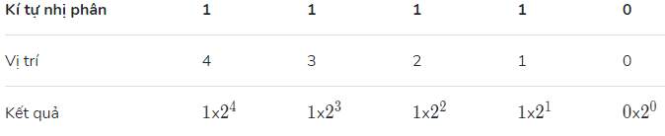  Ta được: (1 x 2⁴) + (1 x 2³) + (1 x 2²) + (1 x 2¹) + (0 x 2⁰)  Vậy ta được kết quả là :  16 + 8 + 4 + 2 + 0 = 30  * HS thực hiện nhiệm vụ  - Các nhóm thảo luận câu hỏi theo yêu cầu của giáo viên.  * Báo cáo, thảo luận  - Gọi đại diện các nhóm lên báo cáo kết quả hoạt động.  + Thông tin trong máy tính được biểu diễn dưới dạng các dãy bit (còn gọi là dãy nhị phân) chỉ gồm 2 kí hiệu là 0 và 1. Vì máy tính chỉ hiểu và xử lý được thông tin dưới dạng các dãy bit  + Em không đồng ý với bạn Minh Khuê, vì trong hệ thập phân người ta còn dùng các chữ số khác nữa, ví dụ 2,3,4,5,6,7,8,9  * Kết luận, nhận định  - Sau khi thực hiện xong bài tập, giáo viên yêu cầu học sinh nhận xét về dãy nhị phân được thực hiện trong máy tính. Khắc sâu lại kiến thức. | 1. Biểu diễn số để tính toán trong máy tính:  - Máy tính dùng dãy bit để biểu diễn các số trong tính toán.
Hoạt động 2: Dữ liệu và các bước xử lí thông tin trong máy tính: (10 phút)
a) Mục tiêu:
- Biết được trong máy tính có những loại dữ liệu gì.
- Nêu được các bước cơ bản trong xử lí thông tin của máy tính.
b) Nội dung:
- Dữ liệu và các bước xử lí thông tin trong máy tính.
c) Sản phẩm:
- Biết được trong máy tính có những loại dữ liệu gì.
- Nêu được các bước cơ bản trong xử lí thông tin của máy tính.
d) Tổ chức thực hiện:
Hoạt động của GV và HS | Dự kiến sản phẩm
* GV giao nhiệm vụ học tập  - Hoạt động nhóm thảo luận các dữ liệu đã được học, sau đó cho nhận xét về số nhị phân trong máy tính. Đồng thời hoàn thành nội dung chu trình xử lý thông tin.  * HS thực hiện nhiệm vụ  - Các nhóm thảo luận câu hỏi theo yêu cầu của giáo viên.  * Báo cáo, thảo luận  - HS đại diện báo cáo kết quả thảo luận của nhóm mình.  * Kết luận, nhận định  - Nhận xét về câu trả lời của các nhóm. Khắc sâu kiến thức. | 2. Dữ liệu và các bước xử lí thông tin trong máy tính:  - Mọi dữ liệu trong máy tính đều là dãy bit. Với máy tính, thông tin và dữ liệu số là một, đều chỉ là các dãy bit.  - Chu trình xử lý thông tin của máy tính bao gồm các bước:  1) Xử lý đầu vào  2) Xử lí dữ liệu  3) Xử lí đầu ra
Hoạt động 3: Dung lượng lưu trữ dữ liệu của một số thiết bị thường gặp
(10 phút)
a) Mục tiêu:
- Biết quy đổi được gần đúng các đơn vị đo lượng dữ liệu.
b) Nội dung:
- Dung lượng lưu trữ dữ liệu của một số thiết bị thường gặp.
c) Sản phẩm:
- Biết quy đổi được gần đúng các đơn vị đo lượng dữ liệu.
d) Tổ chức thực hiện:

Hoạt động của GV và HS | Dự kiến sản phẩm
* GV giao nhiệm vụ học tập  - GV cho học sinh quan sát hình ảnh về các thiết bị lưu trữ và đọc dung lượng ghi trên hình.  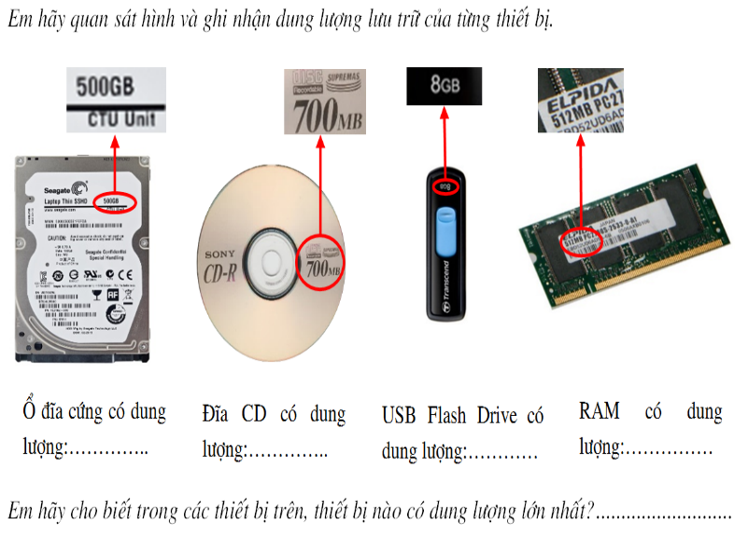  - Hoạt động nhóm yêu cầu hoàn thành bảng đơn vị đo lượng dữ liệu.  * HS thực hiện nhiệm vụ  - Các nhóm thảo luận câu hỏi theo yêu cầu của giáo viên.  * Báo cáo, thảo luận  - HS đại diện báo cáo kết quả thảo luận của nhóm mình.  * Kết luận, nhận định  - Nhận xét về câu trả lời của các nhóm. Khắc sâu kiến thức. | 3. Dung lượng lưu trữ dữ liệu của một số thiết bị thường gặp:  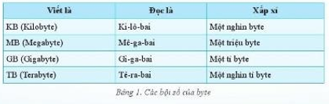  - Đơn vị đo lượng dữ liệu lớn là các bội số của byte: KB, MB, GB, TB.
C. Hoạt động luyện tập (5 phút)
a) Mục tiêu:
- Khắc sâu kiến thức đã học
b) Nội dung:
- Vận dụng kiến thức đã học để làm bài tập
c) Sản phẩm:
Các đáp án của học sinh
d) Tổ chức thực hiện:
Hoạt động của GV và HS | Dự kiến sản phẩm
* GV giao nhiệm vụ học tập  - Câu 1: Trong các câu sau, câu nào đúng, câu nào sai? Giải thích tại sao?  1) Một MB xấp xỉ một nghìn byte  3) Một GB xấp xỉ một tỉ byte  2) Một TB xấp xỉ một triệu KB  4) Một KB xấp xỉ một nghìn GB  - Câu 2: USB, thẻ nhớ dùng phổ biến cho máy tính, điện thoại thông minh, máy ảnh số có nhiều mức dung lượng 8 GB, 16 GB, 32 GB, 64 GB, 128 GB, ... em nên chọn dung lượng bao nhiêu là thích hợp cho mỗi trường hợp sau?  1) Chủ yếu dùng để chứa tài liệu văn bản  2) Chủ yếu dùng để chứa các tệp ảnh du lịch, tham quan  3) Chủ yếu dùng để chứa các tệp bài hát.  * HS thực hiện nhiệm vụ  - Các nhóm nhận câu hỏi và tiến hành thảo luận, trao đổi để trả lời câu hỏi vào bảng nhóm  * Báo cáo, thảo luận  - GV thông báo hết giờ thảo luận, các nhóm báo cáo kết quả  - Đại diện nhóm hoàn thành nhanh nhất lên báo cáo kết quả  - Các nhóm còn lại đối chiếu, nhận xét, đánh giá  * Kết luận, nhận định  - GV chiếu kết quả cho học sinh đối chiếu. Nhận xét, giải thích đáp án. | Trả lời:  - Câu 1:  1. Một MB xấp xỉ một nghìn byte  => sai, một MB xấp xỉ một triệu byte  2. Một TB xấp xỉ một triệu KB  => sai, một TB xấp xỉ 1 tỷ KB  3. Một GB xấp xỉ một tỷ byte  => đúng  4. Một KB xấp xỉ một nghìn GB  => sai, một GB bằng một triệu KB  - Câu 2:  1. Chủ yếu để chứa tài liệu văn bản => Thẻ nhớ 8GB  2. Chủ yếu dùng để chứa các tệp hình ảnh du lịch, tham quan => cần 8GB (nếu chỉ có vài ảnh) hoặc nhiểu lần bội của 8GB (lưu trữ ảnh nhiều lần đi du lịch).  3. Chủ yếu dùng để chứa các tệp bài hát => Thẻ nhớ 8 GB, điện thoại 64GB

D. Hoạt động vận dụng (5 phút)
a) Mục tiêu:
- Khắc sâu kiến thức đã học
b) Nội dung:
- Vận dụng kiến thức đã học để làm bài tập câu 1, câu 2 SGK/20
c) Sản phẩm:
- Kết quả đúng của học sinh trang 20
d) Tổ chức thực hiện:
Hoạt động của GV và HS | Dự kiến sản phẩm
* GV giao nhiệm vụ học tập:  - GV yêu cầu học sinh nhóm 1,2 trả lời câu hỏi 1 SGK trang 20; nhóm 3,4 trả lời câu hỏi 2 SGK trang 20.  - Câu 1: Số đếm biểu diễn bằng dãy bit 111 có bằng với số 111 ở hệ thập phân không?  - Câu 2: Có bạn nói: “Trong máy tính điện tử, các số được biểu diễn như trong hệ thập phân chúng ta quen dùng, vì người ta vẫn nhập các số thập phân vào máy tính để tính toán”. Em có đồng ý với ý kiến đó không? Vì sao?  - GV yêu cầu học sinh thực hiện yêu cầu theo nhóm trong vòng 3 phút vào bảng nhóm. Sau đó, đại diện nhóm lên trình bày đáp án.  * HS thực hiện nhiệm vụ  - Các nhóm thảo luận câu hỏi và tiến hành thảo luận, trao đổi để trả lời câu hỏi vào bảng nhóm.  * Báo cáo, thảo luận  - GV thông báo hết giờ thảo luận, trao đổi, các nhóm báo cáo kết quả thảo luận.  - Đại diện nhóm hoàn thành nhanh nhất lên báo cáo kết quả.  - GV: Yêu cầu các nhóm còn lại đối chiếu nhận xét, đánh giá.  * Kết luận, nhận định  - GV chiếu kết quả cho học sinh đối chiếu. Nhận xét, giải thích đáp án cho học sinh. | Câu 1: Không. Vì 111 biểu diện bằng dãy bit để tính toán trong máy tính có giá trị là 7, còn 111 ở hệ thập phân có giá trị là 111  Câu 2: Không đồng ý. Vì máy tính biết cách chuyển các số thập phân thành số biểu diễn bằng dãy bit để tính toán.

